Poslání poskytované odlehčovací služby

Posláním Domova se zvláštním režimem v Integrovaném sociálním ústavu Komorní Lhotka čp. 184, p.o., je poskytování pobytových sociálních služeb osobám s Alzheimerovou chorobou, a demencí, osobám s chronickým duševním onemocněním. Poskytovat kvalitní, individuálně zaměřenou, pobytovou sociální službu osobám, které vzhledem ke svému věku, zdravotnímu stavu a nepříznivé sociální situaci nemohou žít ve svém přirozeném prostředí a potřebují nepřetržitou a pravidelnou pomoc jiné fyzické osoby. Účelem poskytované služby je pomoc klientům, aby mohli přiměřeně svému věku a zdravotnímu stavu vést život, podobný co nejvíce tomu, který vedli ve svém přirozeném prostředí.

Okruh osob, kterým je služba určena

Služba je určena klientům od 27 let. Je určena ženám i mužům. Klientům, kteří pro svůj věk, nebo zdravotní stav mají omezené schopnosti vést samostatný život ve svém domově, potřebují pravidelnou pomoc a zároveň péči o ně nelze zajistit dostupnými terénními či ambulantními službami nebo za pomoci rodiny či blízkých osob.

Komu služba nemůže být poskytnuta z výše uvedených osob:

- jejichž zdravotní stav vyžaduje poskytnutí ústavní péče ve zdravotnickém zařízení
- které nejsou schopny pobytu v zařízení sociálních služeb z důvodu chronické infekční nemoci
  - jejichž chování by závažným způsobem narušovalo kolektivní soužití
  - z prostorových důvodů osoby nevidomé
  - osoby závislé na alkoholu a návykových látkách
  - osoby vyžadující speciální technické vybavení a nepřetržitou odbornou lékařskou péči

Cíle poskytované služby:

- Rozvíjet, nebo zachovat stávající soběstačnost
- Klienta a snaha čím jak nejdéle udržet jeho schopnosti a dovednosti a udržet jeho kvalitu života, dle zvyklostí a potřeb v bezpečném prostředí.
- Zajištění podmínek pro zachování vazeb s rodinou klienta.
- Zabezpečit kvalitní a dostupnou zdravotní a ošetřovatelskou péči, odpovídající jeho zdravotnímu stavu.
- Vytvořit kvalitní, dobré a klidné podmínky, klidu a opory.

Kapacita služby je 10 lůžek.



Zásady poskytované služby:

- Respektování volby a přání klienta
- Individuální přístup a flexibilita
- Komunikace
- Týmová práce
- Odbornost a profesionalita

V souladu se zákonem o sociálních službách č. 108/2006 Sb., jsou poskytovány tyto služby:

- Ubytování v jednolůžkových a dvojlůžkových pokojích se sociálním zázemím.
- strava (zajištění celodenní stravy, dle potřeby dietního stravování)
- pomoc při zvládání běžných úkonů péče o vlastní osobu (pomoc při oblékání, svlékání, včetně speciálních pomůcek)
- pomoc při osobní hygieně (pomoc při zvládání péče o vlasy, nehty)
- pomoc při přesunu na lůžko, vozík
- pomoc při vstávání z lůžka, uléhání, změna polohy
- pomoc při podávání jídla a pití
- pomoc při prostorové orientaci, samostatném pohybu uvnitř zařízení i ve vnějších prostorách
- výchovné, vzdělávací a aktivizační činnosti
- volnočasové aktivity, zájmové činnosti
- zprostředkování kontaktu se společenským prostředím
- sociálně terapeutické činnosti
- pomoc při uplatňování práv, oprávněných zájmů a při obstarávání osobních záležitostí
- úklid, praní, žehlení a drobné opravy prádla

CENY SLUŽEB
Ceny služeb a fakultativních služeb domova se zvláštním režimem, naleznete na našich webových stránkách www.isukl.cz. Ceny služeb se pravidelně aktualizují dle platných předpisů.

FORMULÁŘ ŽÁDOSTI

Formulář o přijetí můžete získat:
- u sociální pracovnice Po – Pá od 8.00 – 15.00 hodin
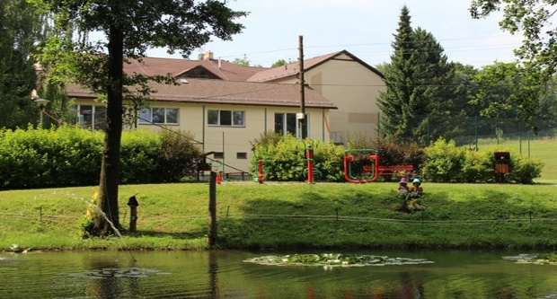
- na www.isukl.cz v sekci DZR /Způsob přijetí – Žádost o domov se zvláštním režimem.

KONTAKTY

Ředitelka organizace
Ing. Andrea Sztefková
Tel.: + 420 553 038 131
E-mail: andrea.sztefkova@isukl.cz

Vedoucí sociální pracovnice:
Sylva Nowaková, DiS.
Tel.: + 420 553 038 140
E-mail: sylva.nowakova@isukl.cz

Sociální pracovnice:
Bc. Simona Dvorníková
Tel.: + 420 558 696 805
E-mail: simona.dvornikova@isukl.cz

DOMOV SE ZVLÁŠTNÍM REŽIMEM
Komorní Lhotka 184
739 53 Hnojník
Integrovaný sociální ústav Komorní Lhotka čp. 184,
příspěvková organizace
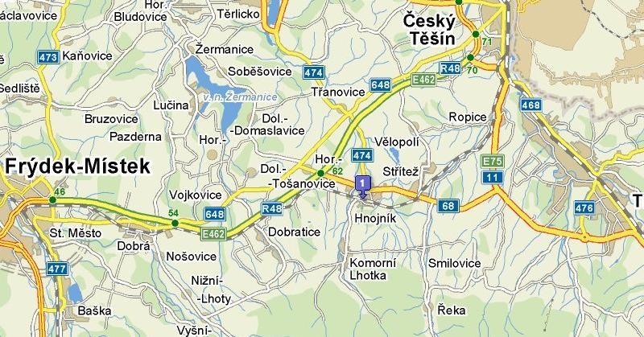


Komorní Lhotka 184
739 53 Hnojník
IČ: 00847038
www.isukl.cz

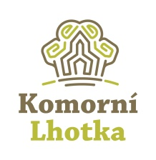


49°39’25.312’’N, 18°31’22.836’’E

